上机练习题（1）
一、求解非线性方程（精确到小数点后9位）
- 运用不动点迭代法求解非线性方程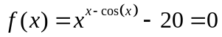 在区间 [0,1]内的解.
- 运用牛顿法求解非线性方程在区间 [0,1]内的解.
二、求解线性方程组（分别用Gauss消去法、Jacobi迭代法和Gauss–Seidel迭代法求解，精确到小数点后4位）
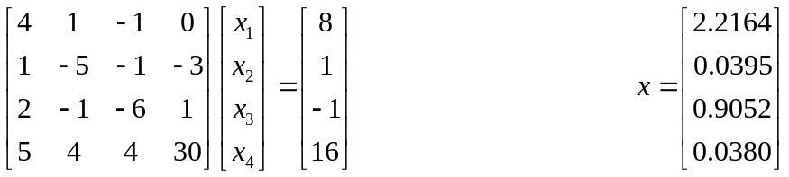
三、用追赶法求解下列方程组（6位有效数字）。
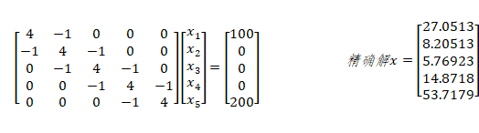
四、某气象观测站测得某日6:00-18:00之间每隔2小时的温度如下：
时间 | 6 | 8 | 10 | 12 | 14 | 16 | 18
温度 | 18 | 20 | 22 | 25 | 30 | 28 | 24
分别用Lagrange插值和Newton插值求出该日10:30, 16:30的温度。
五、利用Lagrange插值多项式验证Runge现象，即10等分区间[-5,5]. 求函数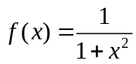关于分割点的插值多项式在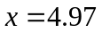处的值，并与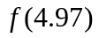比较。
六、经调查15个人，他们的体重与身高的数据如下：
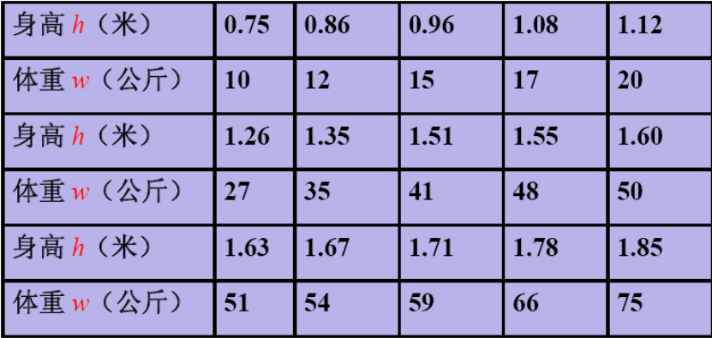
试用数据建模的方法建立体重（y）与身高（x）的关系。

